Le journal des Babars
« Babar un jour, Babar toujours »
Edition Spéciale 03/02/2019 N°02

Prochain Match
Mercredi 13 Mars Chens sur Léman
Hermance/Babars Riants
19h30
Dernier Résultat
Vendredi 30 Novembre Thonon
Babars Riants/RCTCL
19h30

1/ Soirée avec nos moitiés
Soirée très agréable au Blues Rock avec un très bon repas, suivi de parties mixtes de bowling. Une vingtaine de couples s’étaient déplacés pour l’occasion. Un bon moment passé ensembles !

2/ assemblée Générale 2019
N’oubliez pas l’AG de l’Association Vendredi 15 Février à 19h au Club House. A ce jour 25 personnes ont répondu pour 23 présents. Par rapport aux statuts, il manque encore du monde pour atteindre le quorum. Et nous devons également réserver le nombre de repas.
INFO IMPORTANTE

Pour raisons personnelles, le futur secrétaire pressenti ne pourra honorer la fonction initialement prévue. Aussi sommes-nous dans l’attente d’un volontaire pour compléter le futur bureau afin que l’association puisse perdurer et que les tâches habituelles soient réparties davantage. S’adresser au Prez ou au futur pour compléter l’équipe composée de Falet, Daniélé, Koub et … on décidera et cela pourra être vous ou Glaoui!
Le choix d’avoir une présidence tournante fait que chacun donne 2 ans au service du collectif sans s’accaparer la fonction tout en s’investissant pour le bien des autres sur une durée assez courte. On compte sur vous !
Derniers retardataires pour s’inscrire à l’AG
https://doodle.com/poll/nsr2tyxvvaud53dg

Nouvelles tenues présentées à l’AG sponsorisées grâce à l’aimable soutien de Philippe et du Garage ATS :
Polo rose et sweat gris zippé à capuche. 10 euros de participation par article
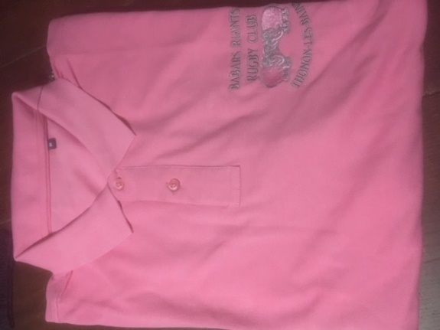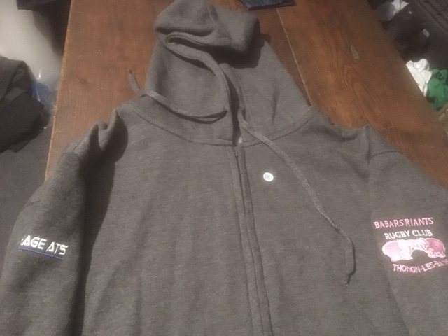

Les Babars soutiennent et soutiendront Philippe Afonso et sa fille Clara
dans leur expédition en 205 pour financer un projet humanitaire au Maroc.
Le club aidera humblement à la réalisation de cette belle aventure

Le choix a été porté sur l’achat de ballons de Rugby que Philippe et sa fille distribueront dans les villages ou écoles rencontrés au gré de leur périple.

Je vous invite à suivre notre ami Philippe Afonso et Clara sur leur page Facebook On va où là papa ?

Prochaines Dates importantes
- Vendredi 15 Février 2019 : Assemblée Générale du Club au Club House du RCTCL
- Vendredi 1er Mars 2019 : Reprise des entraînements
- Mercredi 13 Mars 2019 : 1er match à Chens/Léman contre Hermance

Thib, Mytton, Le Prez

Si vous avez des idées d’articles, n’hésitez pas ! Biz Thib, Mytton, Le Prez
babarsriants@gmail.com
www.babarsriants.fr

